賃貸物件（居住用） | 戸建て
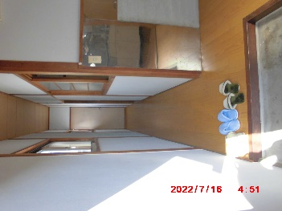  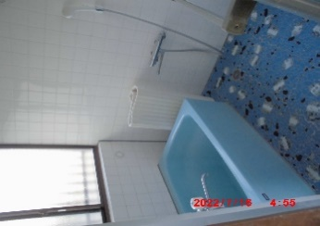  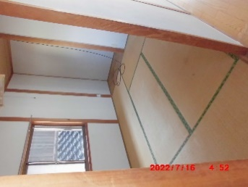  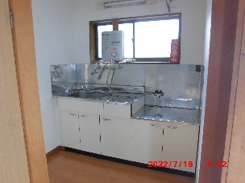  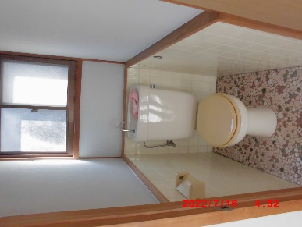  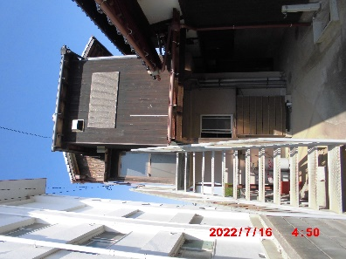  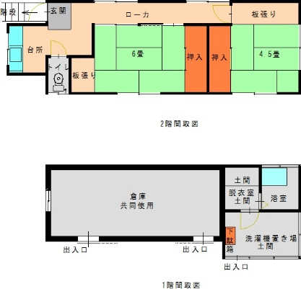  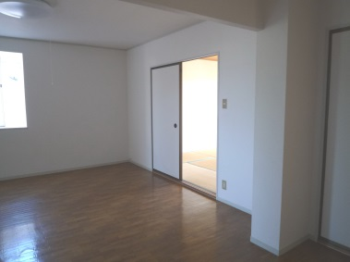  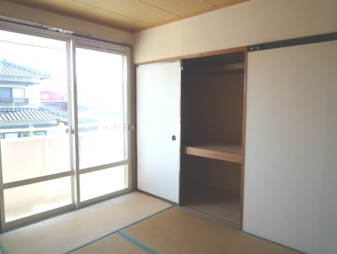  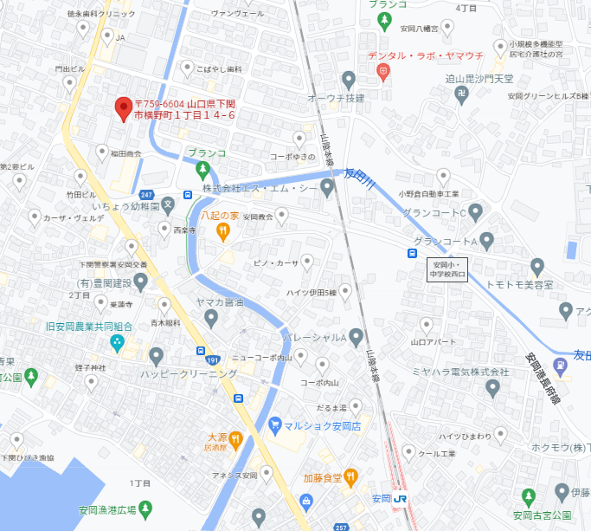 |  | 物件種目 |  | 中古 | 立分貸家
 |  | 間取 |  | ２Ｋ
 |  |  |  | 和６・和４.５・K２
 |  | 条件 |  | 賃料 |  | ３０，０００円
 |  |  |  | 礼金 |  | なし |  | 敷金 |  | １ヶ月
 |  |  |  | 共益費 |  | ０円 |  | 駐車料 |  | 込円
 |  | 所在地 |  | 下関市横野町1丁目１４番６号
 |  | 交通 |  | JR山陰線 安岡駅より徒歩１０分
 |  |  |  | 横野バス停より徒歩２分
 |  | 構造 |  | 木造 |  |  | ２階建 ２階と１階の１部
 |  | 面積 |  | ５０．９３㎡ |  |  | 築年 |  | 昭和５２年 月
 |  | 現況 |  | 空室 |  |  | 引渡 |  | 即日
 |  | 設備 |  | 上下水道、台所（瞬間湯沸し器）  浴室１階追炊き機能（LPG）給湯シャワー付  倉庫（１階）共同使用
 |  | 備考 |  | 火災保険料（２年間）必須１５，０００円～  連帯保証人様２名  鍵交換費用任意１１，０００円  校区：安岡小・安岡中
宅建免許番号／山口県知事（４）第３２０３号 |  |  | 下関市伊倉東町４番２０号
  (有)フォーユーエステイト |  |  | TEL （０８３）２９２－０８３７  FAX （０８３）２９２－０８３８
 |  |  | E-mail foryou-estate@jcom.home.ne.jp
 |  |  | URL htto://foryou-estate.com/

